Лабораторная работа №6

Задача об эпидемии

Абу Сувейлим Мухаммед Мунифович

Содержание

# 1 Цель работы

* Целью работы является познокомится с простейшую модель эпидемии и проанализировать её.

# 2 Задание

1. Построить графики изменения числа особей в каждой из трех групп S, I и R в случае;
   * если $I\left(0\right)≤I^{*}$;
   * если $I\left(0\right)>I^{*}$.

# 3 Теоретическое введение

Модель SIR (модель Кермака Маккедрика) – одна из простейших компартментных моделей, в которых с помощью систем дифференциальных уравнений описывается динамика групп восприимчивых, инфицированных и выздоровевших индивидов. Многие модели являются производными от этой базовой формы. Модель состоит из трех «ячеек». S: количество лиц, восприимчивые к инфекции, то есть, те люди, которые не имеют иммунитета к данному вирусу и потенциально могут заразиться. I: число инфицированных в некоторый момент времени. Это инфицированные люди, способные заразить восприимчивых людей. R: количество людей, которые переболели, имеют иммунитет, или число умерших лиц [1].

1. Скорость изменения числа $S\left(t\right)$ меняется по следующему закону:
$$\frac{dS}{dt}=\left\{\begin{matrix}αS,\text{ если I(t) > I*} \\ 0,\text{ если I(t) <= I*}\end{matrix}\right.$$

2. Скорость изменения числа инфекционных особей
$$\frac{dI}{dt}=\left\{\begin{matrix}αS−βI,\text{ если I(t) > I*} \\ −βI,\text{ если I(t) <= I*}\end{matrix}\right.$$

3. Скорость изменения выздоравливающих особей

$$\frac{dR}{dt}=βI$$

# 4 Выполнение лабораторной работы

## 4.1 Моделирование на языке программировании Julia

### 4.1.1 если $I\left(0\right)≤I^{*}$

1. Во-первых, я использвал пакеты Plots и DifferentialEquations для постпроения графиков и для решения дифференциальных уравнений, соответственно.

* using Plots  
  using DifferentialEquations

1. Инициализировал нужны нам константи и функции в моделии. $α=0.01$- это коэффициент заболеваемости; $β=0.02$- это коэффициент выздоровления; $N=124002$- это общая численность популяции; $I_{0}=150$- это количество инфицированных особей в начальный момент времени; $R_{0}=55$- количество здоровых особей с иммунитетом в начальный момент времени; $S_{0}=N−I_{0}−R_{0}$- это количество восприимчивых к болезни особей в начальный момент времени.

* #начальные значения  
  alpha = 0.01 #коэффициент заболеваемости  
  beta = 0.02 #коэффициент выздоровления  
    
  N = 12400 #общая численность популяции  
  I0 = 150 #количество инфицированных особей в начальный момент времени  
  R0 = 55 #количество здоровых особей с иммунитетом в начальный момент времени  
  S0 = N - I0 - R0 #количество восприимчивых к болезни особей в начальный момент времени

1. Далее я написал систему дифф уравнения.

* #случай, когда I(0)<=I*  
    
  function caseOne(du, u, p, t)  
   S, I, R = u  
   du[1] = 0  
   du[2] = -beta * u[2]  
   du[3] = beta * u[2]  
  end

1. Далее я обозначал интервал времени.

* #интервал временни и начальные значения  
  tspan = (0, 60)  
  u0 = [S0, I0, R0]

1. Здесь я дал аргументы для функции ODEProblem которая указывает на дифф уравнение. Далее, я уравнение решил. Шан времени = $0.05$

* prob = ODEProblem(caseOne, u0, tspan)  
   sol = solve(prob, dtmax = 0.05)

1. Здесь я переименавал названия переменных.

* S = [u[1] for u in sol.u]  
  I = [u[2] for u in sol.u]  
  R = [u[3] for u in sol.u]  
  Time = [t for t in sol.t]

1. Далее я подготовил пространство для первого графика.

* pltOne = plot(dpi = 300, legend =:topright)

1. Наконец, я построил график динамики изменения числа людей в каждой из трех групп в случае, когда I(0) <= I*.

* plot!(  
   pltOne,  
   Time,  
   S,  
   title = "Динамика изменения числа людей в каждой из трех групп в случае, когда I(0) <= I* ",  
   titlefont = font(8,"Computer Modern"),  
   label = "S(t)",  
   color=:blue  
   )  
  plot!(  
   pltOne,  
   Time,  
   I,  
   title = "Динамика изменения числа людей в каждой из трех групп в случае, когда I(0) <= I* ",  
   titlefont = font(8,"Computer Modern"),  
   label = "I(t)",  
   color=:green  
   )  
  plot!(  
   pltOne,  
   Time,  
   R,  
   title = "Динамика изменения числа людей в каждой из трех групп в случае, когда I(0) <= I* ",  
   titlefont = font(8,"Computer Modern"),  
   label = "R(t)",  
   color=:red  
   )

1. Получуный график если $I\left(0\right)≤I^{*}$.

* 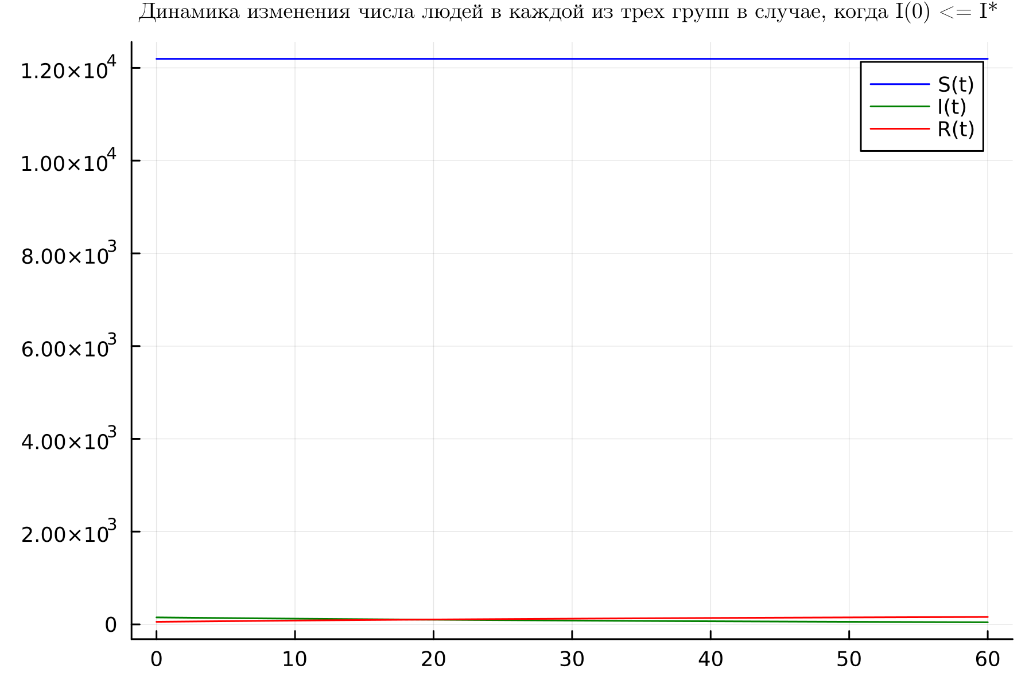
* Рис. 1: Динамика изменения числа людей в каждой из трех групп в случае, когда I(t) <= I* , с начальными условиями I(0)=150, R(0)=55, S(0)=12195 на Julia

1. Получуный график если $I\left(0\right)≤I^{*}$ и интервал времени от 0 до 100.

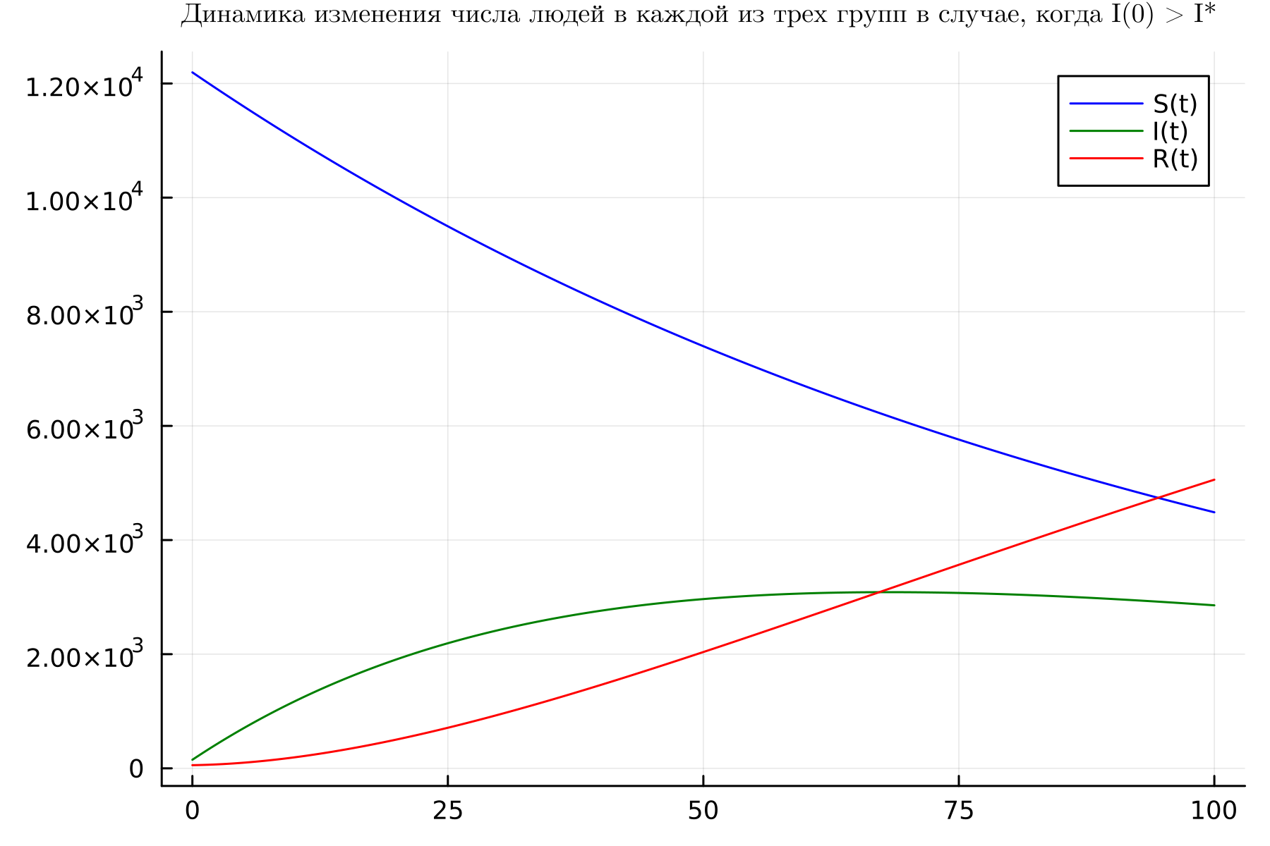

Рис. 2: Динамика изменения числа людей в каждой из трех групп в случае, когда I(t) <= I* , с начальными условиями I(0)=150, R(0)=55, S(0)=12195 с интервалов временини Julia

### 4.1.2 если $I\left(0\right)>I^{*}$

1. Я только исправил нашу систему дифф уравнения. Все остальное как и было.

#случай, когда I(0)>I*  
  
function caseTwo(du, u, p, t)  
 S, I, R = u  
 du[1] = -alpha * u[1]  
 du[2] = alpha * u[1] -beta * u[2]  
 du[3] = beta * u[2]  
end

1. Получуный график $I\left(0\right)>I^{*}$

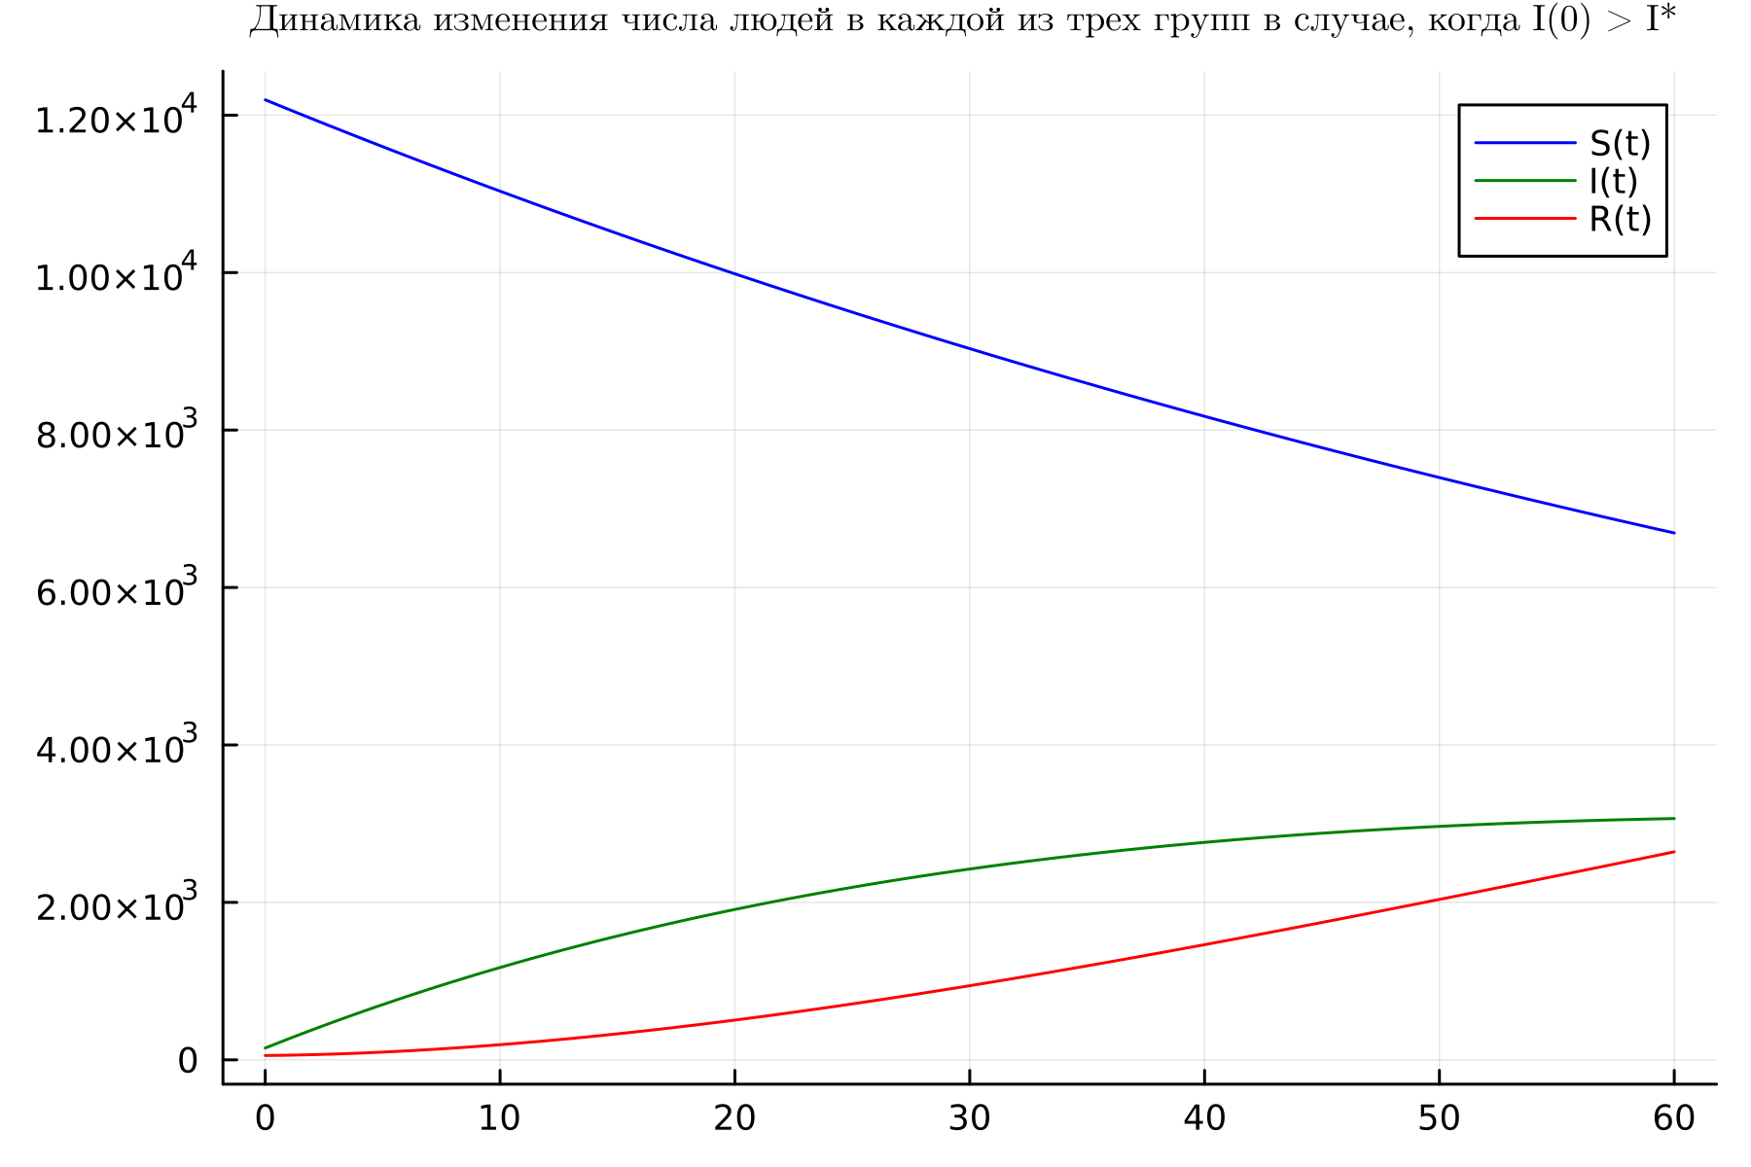

Рис. 3: Динамика изменения числа людей в каждой из трех групп в случае, когда I(t) > I* , с начальными условиями I(0)=150, R(0)=55, S(0)=12195 на Julia

## 4.2 Моделирование на языке программировании OpenModelica

1. В OpenModelica все прощее. Я просто переписал код из Julia. В этой программе все величины имею тот же смысл, что и в Julia. Переменая t указывает на время.

* class lab6_1  
  Real alpha = 0.01;  
  Real beta = 0.02;  
  Real N = 12400.0;  
  Real I;  
  Real R;  
  Real S;  
  Real t = time;  
  initial equation  
  I = 150.0;  
  R = 55.0;  
  S = N - I - R;  
  equation  
  der(S) = 0.0;  
  der(I) = -beta * I;  
  der(R) = beta * I;  
  end lab6_1;

1. Динамика изменения числа людей в каждой из трех групп в случае, когда I(t) <= I* в OpenModelica.

* 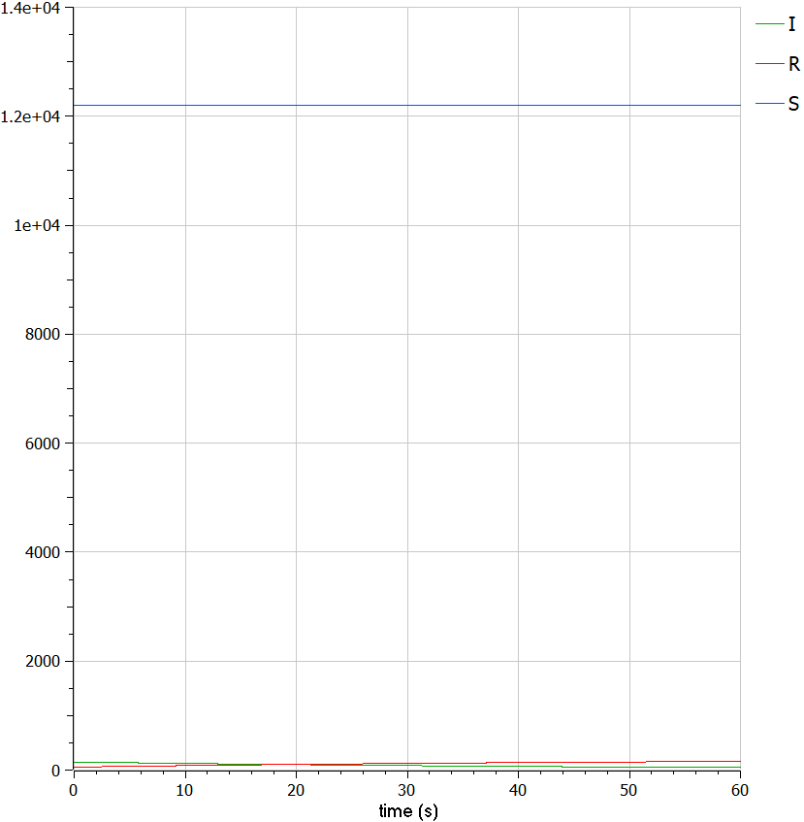
* Рис. 4: Динамика изменения числа людей в каждой из трех групп в случае, когда I(t) <= I* , с начальными условиями I(0)=150, R(0)=55, S(0)=12195 в OpenModelica

1. Динамика изменения числа людей в каждой из трех групп в случае, когда I(t) > I* в OpenModelica.

* 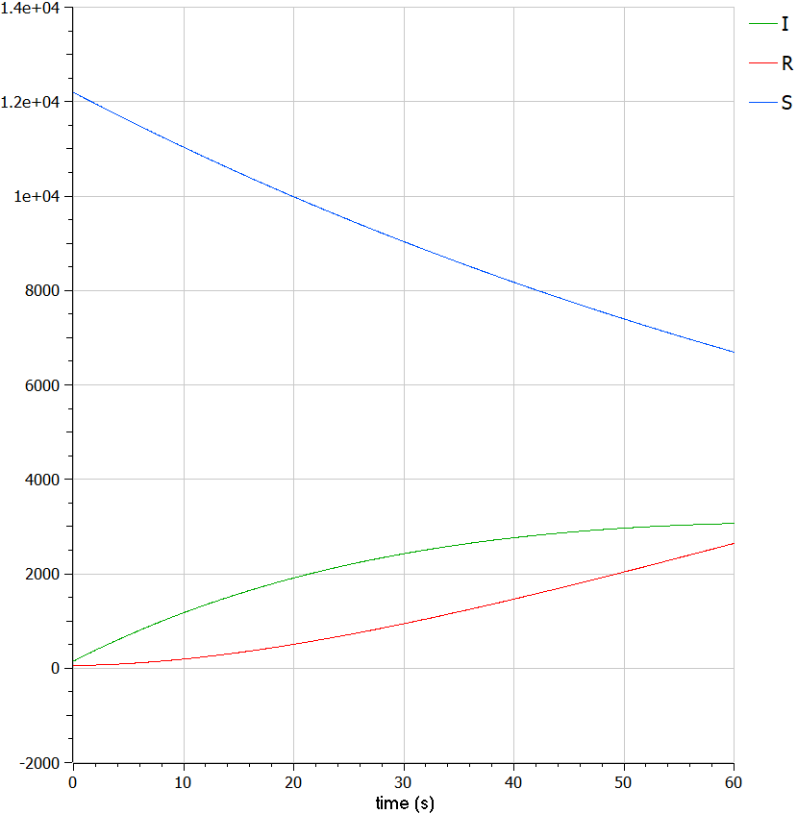
* Рис. 5: Динамика изменения числа людей в каждой из трех групп в случае, когда I(t) <= I* , с начальными условиями I(0)=150, R(0)=55, S(0)=12195 в OpenModelica

## 4.3 Исходный код

### 4.3.1 Julia

1. Код в случае когда I(t) <= I* с начальными условиями I(0)=150, R(0)=55, S(0)=12195 на Julia [2]

using Plots  
using DifferentialEquations  
  
#Вариант 36  
1032215135%70 + 1  
  
#начальные значения  
alpha = 0.01 #коэффициент заболеваемости  
beta = 0.02 #коэффициент выздоровления  
  
N = 12400 #общая численность популяции  
I0 = 150 #количество инфицированных особей в начальный момент времени  
R0 = 55 #количество здоровых особей с иммунитетом в начальный момент времени  
S0 = N - I0 - R0 #количество восприимчивых к болезни особей в начальный момент времени  
  
#случай, когда I(0)<=I*  
  
function caseOne(du, u, p, t)  
 S, I, R = u  
 du[1] = 0  
 du[2] = -beta * u[2]  
 du[3] = beta * u[2]  
end  
  
#интервал временни и начальные значения  
tspan = (0, 60)  
u0 = [S0, I0, R0]  
  
prob = ODEProblem(caseOne, u0, tspan)  
  
sol = solve(prob, dtmax = 0.05)  
  
S = [u[1] for u in sol.u]  
I = [u[2] for u in sol.u]  
R = [u[3] for u in sol.u]  
Time = [t for t in sol.t]  
  
pltOne = plot(dpi = 300, legend =:topright)  
  
plot!(  
 pltOne,  
 Time,  
 S,  
 title = "Динамика изменения числа людей в каждой из трех групп в случае, когда I(0) <= I* ",  
 titlefont = font(8,"Computer Modern"),  
 label = "S(t)",  
 color=:blue  
 )  
plot!(  
 pltOne,  
 Time,  
 I,  
 title = "Динамика изменения числа людей в каждой из трех групп в случае, когда I(0) <= I* ",  
 titlefont = font(8,"Computer Modern"),  
 label = "I(t)",  
 color=:green  
 )  
plot!(  
 pltOne,  
 Time,  
 R,  
 title = "Динамика изменения числа людей в каждой из трех групп в случае, когда I(0) <= I* ",  
 titlefont = font(8,"Computer Modern"),  
 label = "R(t)",  
 color=:red  
 )  
  
savefig(pltOne, "C:\\Users\\Mo\\work\\study\\2023-2024\\Математическое моделирование\\mathmod\\study_2023-2024_mathmod\\labs\\lab06\\report\\images\\lab6_1.png")

1. Код в случае когда I(t) > I* с начальными условиями I(0)=150, R(0)=55, S(0)=12195 на Julia

using Plots  
using DifferentialEquations  
  
#Вариант 36  
1032215135%70 + 1  
  
#начальные значения  
alpha = 0.01 #коэффициент заболеваемости  
beta = 0.02 #коэффициент выздоровления  
  
N = 12400 #общая численность популяции  
I0 = 150 #количество инфицированных особей в начальный момент времени  
R0 = 55 #количество здоровых особей с иммунитетом в начальный момент времени  
S0 = N - I0 - R0 #количество восприимчивых к болезни особей в начальный момент времени  
  
#случай, когда I(0)<=I*  
  
function caseTwo(du, u, p, t)  
 S, I, R = u  
 du[1] = 0  
 du[2] = -beta * u[2]  
 du[3] = beta * u[2]  
end  
  
#интервал временни и начальные значения  
tspan = (0, 60)  
u0 = [S0, I0, R0]  
  
prob = ODEProblem(caseTwo, u0, tspan)  
  
sol = solve(prob, dtmax = 0.05)  
  
S = [u[1] for u in sol.u]  
I = [u[2] for u in sol.u]  
R = [u[3] for u in sol.u]  
Time = [t for t in sol.t]  
  
pltOne = plot(dpi = 300, legend =:topright)  
  
plot!(  
 pltOne,  
 Time,  
 S,  
 title = "Динамика изменения числа людей в каждой из трех групп в случае, когда I(0) <= I* ",  
 titlefont = font(8,"Computer Modern"),  
 label = "S(t)",  
 color=:blue  
 )  
plot!(  
 pltOne,  
 Time,  
 I,  
 title = "Динамика изменения числа людей в каждой из трех групп в случае, когда I(0) <= I* ",  
 titlefont = font(8,"Computer Modern"),  
 label = "I(t)",  
 color=:green  
 )  
plot!(  
 pltOne,  
 Time,  
 R,  
 title = "Динамика изменения числа людей в каждой из трех групп в случае, когда I(0) <= I* ",  
 titlefont = font(8,"Computer Modern"),  
 label = "R(t)",  
 color=:red  
 )  
  
savefig(pltOne, "C:\\Users\\Mo\\work\\study\\2023-2024\\Математическое моделирование\\mathmod\\study_2023-2024_mathmod\\labs\\lab06\\report\\images\\lab6_2.png")

### 4.3.2 OpenModelica

1. Код в случае когда I(t) <= I* с начальными условиями I(0)=150, R(0)=55, S(0)=12195 в OpenModelica

* class lab6_1  
  Real alpha = 0.01;  
  Real beta = 0.02;  
  Real N = 12400.0;  
  Real I;  
  Real R;  
  Real S;  
  Real t = time;  
  initial equation  
  I = 150.0;  
  R = 55.0;  
  S = N - I - R;  
  equation  
  der(S) = 0.0;  
  der(I) = -beta * I;  
  der(R) = beta * I;  
  end lab6_1;

1. Код в случае когда I(t) > I* с начальными условиями I(0)=150, R(0)=55, S(0)=12195 в OpenModelica

* model lab6_2  
    
  Real alpha = 0.01; //коэффициент заболеваемости  
  Real beta = 0.02; //коэффициент выздоровления  
  Real N = 12400; //общая численность популяции  
  Real I;//количество инфицированных особей в начальный момент времени  
  Real R; //количество здоровых особей с иммунитетом в начальный момент времени  
  Real S; //количество восприимчивых к болезни особей в начальный момен времени  
    
  Real t = time;  
    
  initial equation  
    
  I = 150; //количество инфицированных особей в начальный момент времени  
  R = 55; //количество здоровых особей с иммунитетом в начальный момент времени  
  S = N - I - R; //количество восприимчивых к болезни особей в начальный момен времени  
    
  equation  
    
  der(S) = -alpha*S;  
  der(I) = alpha*S - beta*I;  
  der(R) = beta*I;  
    
  end lab6_2;

# 5 Вывод

* Мы видим, что количество восприимчивых $S$ со времен уменьшается, число переболевших увеличивается $R$, а число зараженных $I$ также увеличивается, но темп роста уменьшается.
* Один из минусов модели SIR - вероятность вакцинации населения не рассматривается. [3]

# 6 Библиография

1. Жумартова Б. О. Ж.Б.О. ПРИМЕНЕНИЕ SIR МОДЕЛИ В МОДЕЛИРОВАНИИ ЭПИДЕМИЙ // Международный журнал гуманитарных и естественных наук. 2021. Т. 63, № 12-2. С. 6–9.

2. JuliaHub I. Julia 1.10 Documentation [Электронный ресурс]. 2024. URL: <https://docs.julialang.org/en/v1/> (дата обращения: 16.03.2024).

3. Сергеевна Д.Ю. Цепочки распространения эпидемиологических процессов в разных странах: PhD thesis. Санкт-Петербург: Санкт-Петербургский государственный университет, 2023.